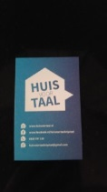
Nieuwsbrief SamenSpraak Lelystad herfst 2018
Beste taalcoaches en deelnemers,

Wat hebben we een lange, warme zomer achter de rug!
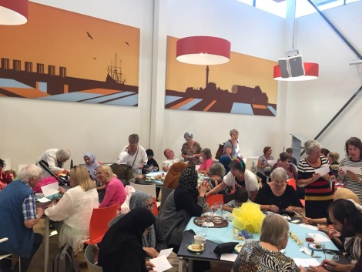
Wat SamenSpraak betreft begon deze met de gezellige zomerborrel in MFA Zuiderzee op 12 juli.
Taalcoaches en hun deelnemers, voorlezers van de VoorleesExpress, taalgidsen, coördinatoren en professionele medewerkers van Huis voor Taal waren er bij elkaar gekomen en genoten van elkaars gezelschap, een hapje, een drankje en een spelletje…

Een paar weken later startte dan de echte zomervakantie, al zijn er best taalkoppels die in de zomer gewoon doorgaan. Ook sommige medewerkers van Huis voor Taal werken door en dat moest ook wel want op vrijdag 7 september werd het 5-jarig bestaan van Huis voor Taal gevierd!

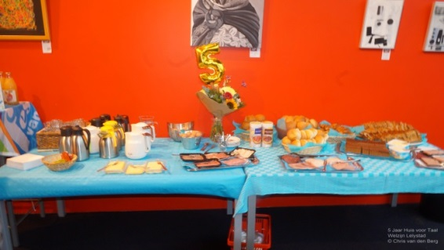
In de bibliotheek werd er aan de taalvrijwilligers een heerlijk ontbijt geserveerd en daarna kwamen er ook diverse deelnemers, sommigen zelfs met hun kleine kinderen.
Er was een theatermaker ingehuurd die ons allemaal aan het werk probeerde te zetten.
Op facebook is het resultaat te bewonderen, leuke foto’s en een filmpje van het eigen feest lied met bewegingen!

Tip: kijk eens op huis voor taal facebook
Voor sommige coaches zal het wel bijzonder zijn dat het 5-jarig bestaan werd gevierd, want zij zijn zelf al langer actief voor SamenSpraak!
Het 10- jarig bestaan is namelijk een paar jaar geleden al gevierd.
Maar inmiddels zijn we volledig onderdeel van Huis voor Taal en daarom vierden we het 5-jarig bestaan enthousiast mee.

Een van de personen die heel lang verbonden is geweest aan SamenSpraakLelystad is Gerrie Schutte.
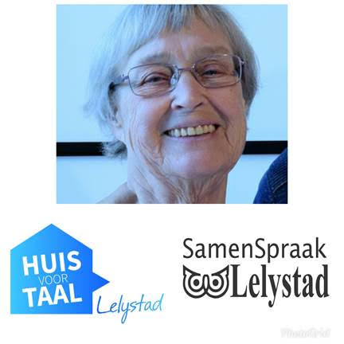
Als coördinator en als taalcoach heeft zij zich enorm ingezet voor SamenSpraak, het was als het ware een beetje haar kindje…Wie de laatste Nieuwsbrieven heeft gelezen, weet dat Gerrie ziek is geweest, maar geprobeerd heeft om het coördinatoren werk weer op te pakken. Tijdens ons laatste overleg in juli heeft ze ons echter moeten meedelen dat het haar niet meer lukte.

Op dinsdagmiddag 18 september hebben we met een aantal genodigden afscheid van Gerrie genomen. Hierbij werden heerlijke Syrische hapjes geserveerd, werd Gerrie toegesproken en met een map vol persoonlijke herinneringen en een prachtige bos bloemen reed ze in haar scootmobiel weer naar huis.

Dat betekent wel dat Jos Koenders en ik het coördinatoren werk momenteel samen doen.
Als je weet dat we tegen de 180 anderstaligen en coaches hebben dan zal je begrijpen dat m.n. het monitoren van koppels die al langer samen spreken en waarbij geen problemen zijn (voor zover wij dat dan weten) er wat bij inschiet.
Schroom dan ook niet om zelf contact met ons op te nemen, als er problemen zijn of als je denkt dat het tijd wordt om te stoppen als koppel en je weer (graag!) een nieuw taalmaatje wil gaan begeleiden. Of als anderstalige, dat je wil stoppen met je huidige coach en misschien naar een groep wil gaan.
Momenteel is Jos Koenders op vakantie, pas na de herfstvakantie komt hij weer terug.
Dat betekent dat ik op maandagmorgen en dinsdagmorgen jullie e-mails kan lezen en beantwoorden en nieuwe mensen op intakegesprek uitnodig.
Gelukkig hebben we iemand bereid gevonden om met ons mee te gaan draaien als coördinator.
Maar deze persoon moet wel eerst ingewerkt worden.

In de herfstvakantie ga ook ik er even tussen uit, maar er zijn altijd mensen binnen Huis voor Taal die in geval van nood bereid zijn om met je mee te denken en/ of te handelen.
Dus bel dan gerust met de receptie van Welzijn.

De maand september stond echt bol van de extra activiteiten, want donderdag 27 september hebben we meegedaan met de Flevolandse Taalvrijwilligersdag.
In de Kubus kwamen ruim 100 taalvrijwilligers uit de hele provincie bij elkaar en hebben daar samen geluncht en vooral met elkaar gecommuniceerd. Daarna volgden diverse plenaire bijeenkomsten en 2 workshops naar keuze.
Zelf bezocht ik de workshop over laaggeletterden.
Dit zijn autochtone Nederlanders die, door allerlei verschillende oorzaken, veel moeite hebben met lezen en schrijven. En dat zijn er veel meer dan je zou denken, in Flevoland zelfs 16 %.
De workshopleidster las een verhaal voor, geschreven door een voormalig laaggeletterde. Dit ging over enorme eenzaamheid, het gevoel er niet bij te horen, het nauwelijks contacten durven te leggen, de schaamte… het maakte diepe indruk op ons!
Na het volgen van een cursus lezen en schrijven was het leven voor deze persoon ongelooflijk veel plezieriger geworden.

De tweede workshop die ik volgde werd gegeven door een cultureel antropoloog.
Hij benadrukte in zijn betoog dat wat voor ons normaal is, voor mensen die uit een ander deel van de wereld afkomstig zijn helemaal niet zo normaal hoeft te zijn.
Hierbij benoemde hij bijvoorbeeld het verschil in tijdsbeleving.
Voor veel Nederlanders geldt: afspraak is afspraak, 10 uur = 10 uur…
Maar in veel landen geldt dit helemaal niet. Daarom is het voor veel van onze deelnemers moeilijk om zich hieraan aan te passen.
Als coördinatoren merken we inderdaad dat als er problemen ontstaan tussen taalcoach en zijn/haar deelnemer dat het vaak op dit vlak wringt.
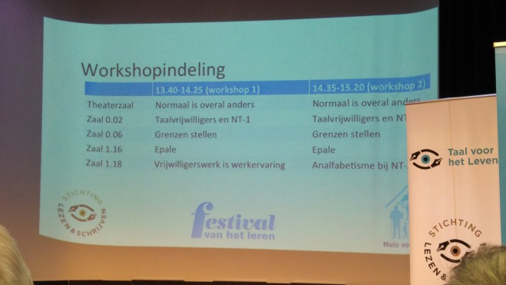
Ook al benadrukken we bij intakegesprekken van deelnemers dat in Nederland afspraak = afspraak belangrijk is, in de praktijk blijkt dit toch soms lastig.

Allemaal weer veel succes gewenst bij het samen spreken en oefenen van de Nederlandse taal!

Hartelijke groeten van Jos Koenders en Elselien van Asten

